HUZZEL nr. ___
Doel van de les:
Afspraken van de vorige les:
Wat moet ik DOEN ? Wat is de opdracht?
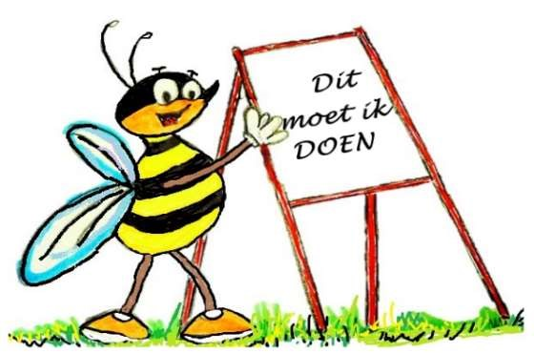
Wat heb ik NODIG ?
Welke spullen - materiaal
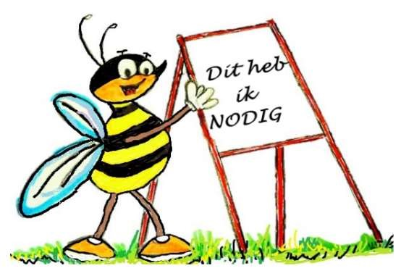
HOE ga ik het doen?  Ik maak een plan! - het pla | n l | aat ik aan juf / meester zien - dan kan ik pas verder
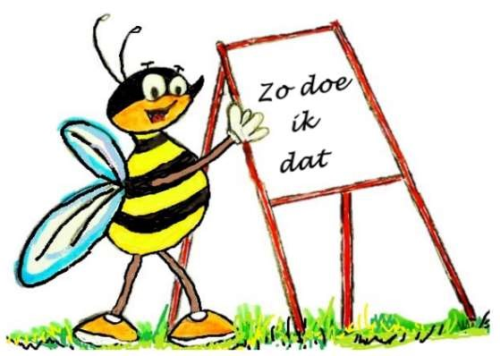 |  | Eerst ga ik:
 |  | Dan:
 |  | Vervolgens:
 |  | En:
 |  | Tenslotte:

HUZZEL nr. ___
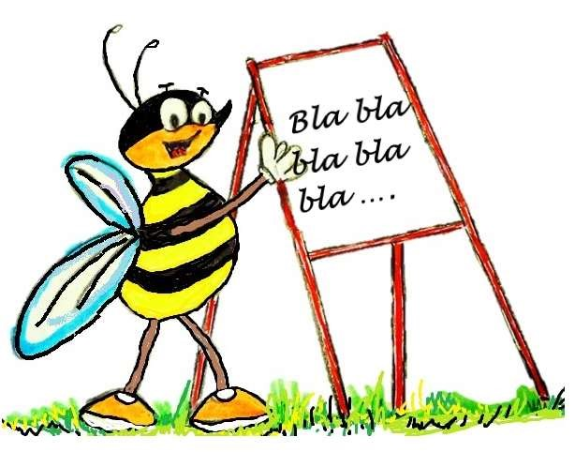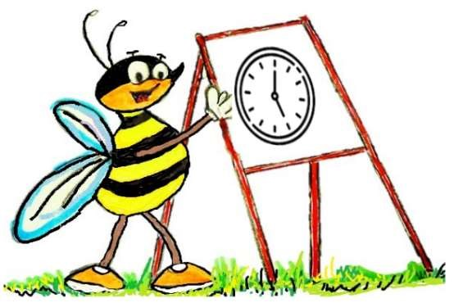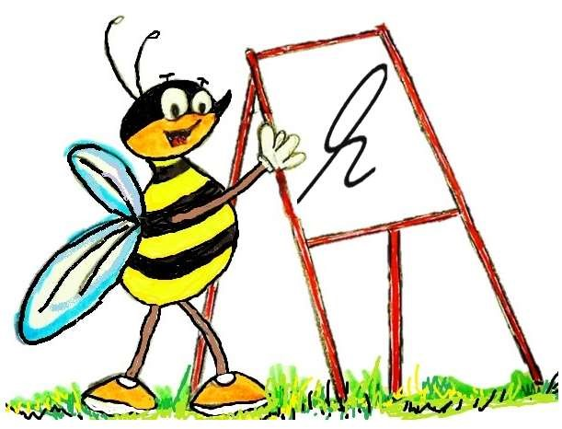
De volgende keer:
WANNEER
werk ik aan de opdracht?
Welke tijd(en)?
Ik
DOE
mijn werk.

datum:
hier heb ik aan gewerkt:
Mijn werk is af
t
evreden?
Ik kijk mijn werk na. Ben ik
MeesterHarrie.nl
Ik ben tevreden
Dit is een leuke opdracht
De volgende keer:
Ik heb het doel gehaald
Mijn planning klopt
Je werkt netjes
Jouw planning klopt
Ik ben tevreden over jouw werk
Je hebt het doel gehaald
juf / meester
mijn mening
donderdag
woensdag
weekend
vrijdag
dinsdag
e week
1
's middags
het ging:
Ik werk netjes
…
e week
2
's morgens
e week
2
's middags
tijd
maandag
1
e week
's morgens

